План самостоятельной работы по английскому языку 7th grade.
Subject(personal )pronouns.
Цель: давай повторим употребление личных местоимений.
Для этого выполни эти задания:
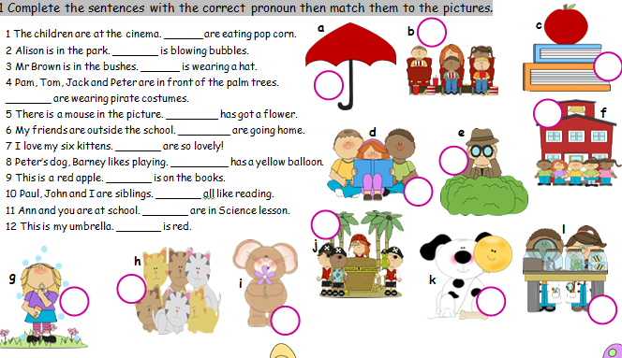
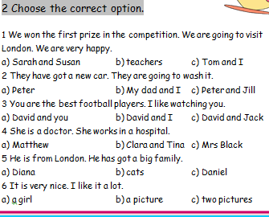
Обратная связь: свои ответы присылай на эл.адрес.
g.ivanchenko@lizey8.kz

